ДИЗАЙН ─ ИГРА.
Дизайн – культура и искусство XXI века. Он предлагает смотреть на окружающий нас мир с неожиданной стороны, заниматься творчеством весело, как бы играя. Неслучайно дизайнеров называют «вечными детьми»: анализ опыта Баухауза позволил сделать вывод о сущности его педагогического эксперимента в дизайне, который заключался в технологии погружения в детское состояние, расковывающей креативные потенции, приводящей к абсолютной спонтанности самовыражения, что является основой проектной пропедевтики и профессиональной идеологии дизайна.
Известно, что обучение эффективнее всего проводить на моделях. Поэтому перед школой дизайна остро стоит вопрос изыскания и классификации их в богатом опыте культуры, привлечения их дидактических возможностей. А поскольку суть дизайна принято видеть в смыслообразовании, то оптимизация методов обучения напрямую будет зависеть от соответствия моделей возрасту и подготовленности обучаемых.
Мы разделяем мнение опытных педагогов-практиков, что обучение профессии на «детском» этапе может быть только игрой, но игрой всеобщей, под названием – «культура». Ее правила: манипулирование, комбинирование с исходным материалом, а один из главных принципов – «фантазия», способность человеческого сознания создавать новые образы, не имеющие непосредственных аналогов в действительности.
Процесс дизайнерского моделирования вообще невозможен без обращения к прототипам, через приведение к ним ищется образ формы, фиксируются идеи. На первых этапах обучения методу художественно-образное восприятие мира основано на образах быта, окружающей среды, культурных традициях. Погружение в культуру, изучение истории искусства способствует формированию профессионального отношения к видимому как к «тексту», обладающему рядом значений. Без этого в дальнейшем невозможно конструирование, сознавание видимого предмета. Оно отражает интеллектуальную сторону видения, определяет «понимание» и выбор художественных принципов. Анализируя природный или культурный феномен, школьники должны создать его содержательную модель, включающую наиболее важные его характеристики, мотивирующие возникновение той или иной его субъективной модификации. Уровень сложности моделирования зависит от визуальной культуры, уровня владения средствами художественной выразительности, умения выделять главное, особенное. Тогда каждая созданная модель, выступая средством познания модели-оригинала, должна содержать в себе узнаваемые характеристики его структуры. В этом случае можно говорить об удачном результате обучения ХКМ, отражении свойств идеального аналога в реальной модели, степени их адекватности. Мы можем выделить три варианта моделей (по характеру их описания): морфологическую, феноменологическую и символическую. Морфологическая − сосредотачивается на объективных способах измерения модели (ее форм); символическая − предполагает включенность вновь создаваемого образа в контекст культуры; феноменологическая – возникает при условии сосредоточения на интимном переживании объекта моделирования. Обычно возникают смешанные модели.
Обучение методу художественно-композиционного моделирования заключается в прояснении смыслов понятий дизайна, изыскании в богатом опыте Культуры его художественных принципов, но, самое главное, в собственной чувственной практике моделирования, высвобождающей творческие силы, художественные способности к композиции, воспитывающей веру в интуицию, развивающей образность и эмоциональность. Результатами обучения становятся эмоциональные образы-модели, которые выступают средством осмысления реальных связей и закономерностей.
Школа обязана создать условия для формирования индивидуального осознания сущности профессии, структурировав весь культурный опыт дизайна в виде учебного материала в соответствии с возрастом, сделав его «понятным». Главное в моделировании ─ четкое представление целей и задач проектирования и наличие «парка» идеальных форм-аналогов, моделей, которые уже выполняют функции, ожидаемые от вновь создаваемых. А основа любой фантазии — свойственные детям чувственность и эмоциональность, которые и рождают необыкновенный феномен дизайна.
Мы предлагаем вашему вниманию обобщение пропедевтического опыта обучения дизайну в дипломном проекте 8 класса «Игрушка как модель мира глазами юного дизайнера». Использование игрушки в качестве модели, типологически предназначенной в истории культуры ненавязчиво обучать, давать возможность познавать и одновременно решать задачи самоопределения кажется нам интересным.
Заметим, что модель должна обладать существенными признаками объекта моделирования, т.е. быть неотличима от него по признакам, которые выбираются самим автором в зависимости от цели и задач проектирования. Наши игрушки-фантазии — собирательные эмоциональные образы, соответствующие представлениям детей 8 класса о том, какие игрушки могли бы быть интересны их сверстникам. Они не только позволяют судить об уровне понимания ими основных принципов дизайна и его метода, но и выявить социальную востребованность определенных типов игрушек, отследить и прогнозировать их дидактические возможности.
Итак, с чего мы начали выполнение первого самостоятельного дизайнерского проекта? Многие из ребят чувствовали некоторую неуверенность – Сможем ли? Готовы ли? Чтобы развеять эти сомнения, мы немного поразмышляли о дизайне и его методе:
«… Говорят, что дизайн – профессия, дающая возможность понимать и говорить на языке вещей. Конечно, это – наука и искусство.Как научиться этому языку? Нужно попробовать самому создать какую-то вещь. Вас не должно пугать, что вы этим никогда не занимались. Достаточно узнать, кто это делал до вас…Ведь дизайн – всегда исследование и эксперимент.
Считается, что обучение лучше всего проводить на моделях, давайте попробуем дать определение модели. Модель - изображение реального объекта, но более простое и понятное. Дизайн и есть художественное моделирование, которым вы занимались 7 лет. А вся история художественного искусства – история моделирования. Тогда, создавая модель вещи, мы должны понять ее язык и научиться на нем говорить. Но что значит понимать язык? Правильно, это понимать его смысл? Как вы думаете, в чем смысл вещи?
Конечно, в ее предназначении. Но дизайн – это искусство, и если вещь выполнена выразительно, вызывает эмоции, то автор сумел вложить в нее свое к ней отношение, свой творческий талант, к уже имевшемуся добавил свой смысл. Дизайн видит свою цель в том, чтобы, пользуясь художественным языком искусства, привлекать внимание к красоте окружающего мира, разъяснять смысл традиций Культуры, которая давно научилась выражать эту красоту.
Давайте выберем для своего исследования и эксперимента игрушку, вещь знакомую с детства. Узнаем, о чем она говорила, научим говорить ее сами.
Оказывается, игрушка – вещь, предназначенная не только развлекать, но и обучать детей.Возьмем юлу – она изображала модель мира в целом, его ось. Существовали, конечно, и другие виды народной игрушки, связанные с передачей ребенку космогонических, нравственных, символических и мифологических знаний предыдущих поколений (пирамидка – «ось Мира», погремушка – «Мировое дерево» и др.). В каждой игрушке пытливый исследователь может найти тайну, скрытый смысл и рассказать о ней в новом образе. Скажем только, что в зависимости от возраста ребенка меняется его отношение к игрушке, его все больше привлекает не игрушка, а сама игра, которую он непременно должен придумать сам. Игрушка, как и игра, учит фантазировать. В этом они очень похожи с дизайном. Все дизайнеры – дети. Им помогает фантазия – «игра воображения». Они создают вещи-художественные образы, которые повышают наш интеллект, учат культуре. Поиграйте и вы! Вас привлекают книги? Замечательно! Художественное слово уже пробуждает фантазию. Можно играть и в нее. Придумайте свои правила.
Вам нравятся виртуальные игры, современные технологии? Создайте их модели. Вам поможет метод метафоры, ассоциаций, именно он превращает дизайн в игру, развивает интуицию, учит мастерству моделирования, позволяет манипулировать, комбинировать формы, наделять их новым характером, будит твое и чужое воображение.
Для начала я предлагаю вам создать 2-3 эскиза «своей» авторской игрушки. Главное условие – чтобы у нее обязательно был характер, отразите в набросках свое к ней отношение. Вам поможет метод стилизации. Вспомним: Стилизация – это обобщение, подчеркивание особенностей образа с помощью условных приемов. Обратите внимание: важны выразительность образа, творческое решение обобщения, стилизации формы.
Вы знаете, главные качества модели – художественного образа в дизайне: целостность, структурность, выразительность. Все ли вам понятно?
И последний секрет: Дизайн – не только результат творчества, но и сам процесс, свой собственный опыт самовыражения, только он приведет вас к мастерству, заветной цели» …
А теперь посмотрим, что у нас получилось:

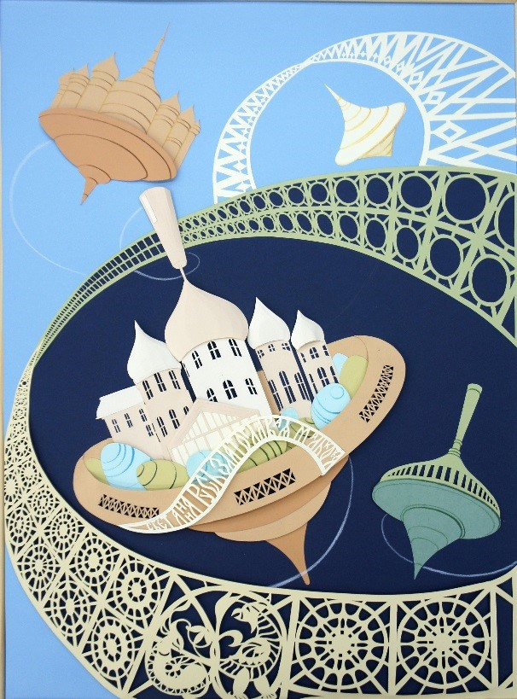  1. «Юла как модель мира»  Малькова А., 14 лет | 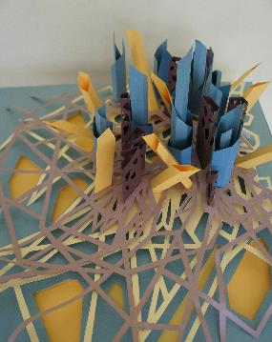  2. «Мхи как органическая модель городов будущего», Киржаева А., 14 лет
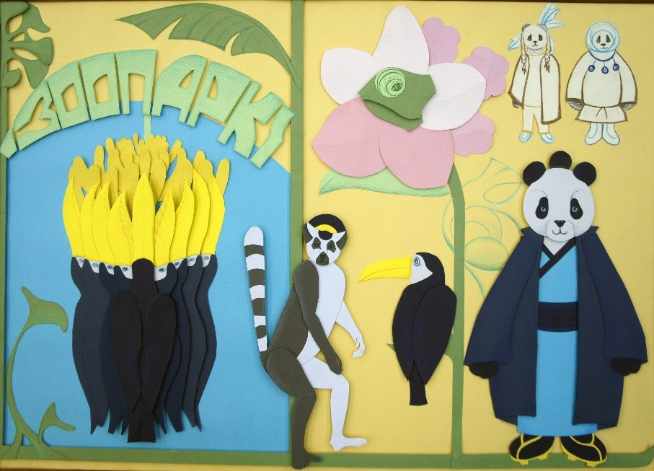
3. Игра «Виртуальный контактный зоопарк», Андреева Е., 14 лет
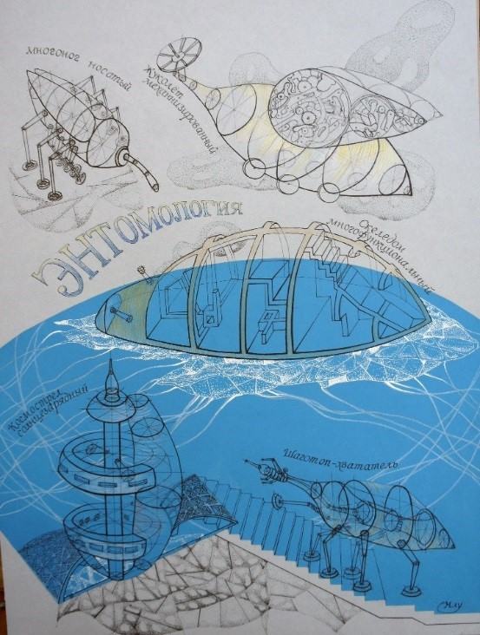
4. Энтомологические фантазии как модели в компьютерной игре»,  Луконин М., 14 лет |  | 5. Город-корабль. Модель для конструктора  Мокеев А., 14 лет
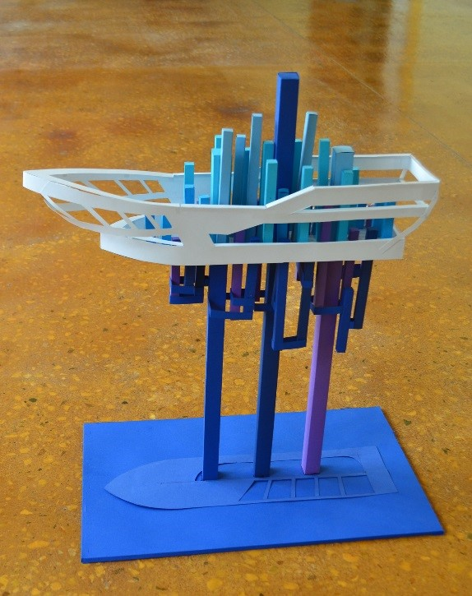
Теперь и вы познакомились с главным методом дизайна….
Это - ИГРА, невозможная без удивления и повышенного внимания к опыту Культуры.
Играйте сами, играйте с нами, делитесь со всеми Радостью от игры, ее Эмоциями!!!
ЭТО и есть Дизайн!!!

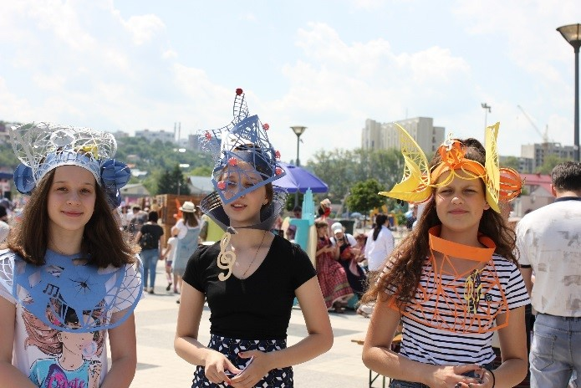 |  | 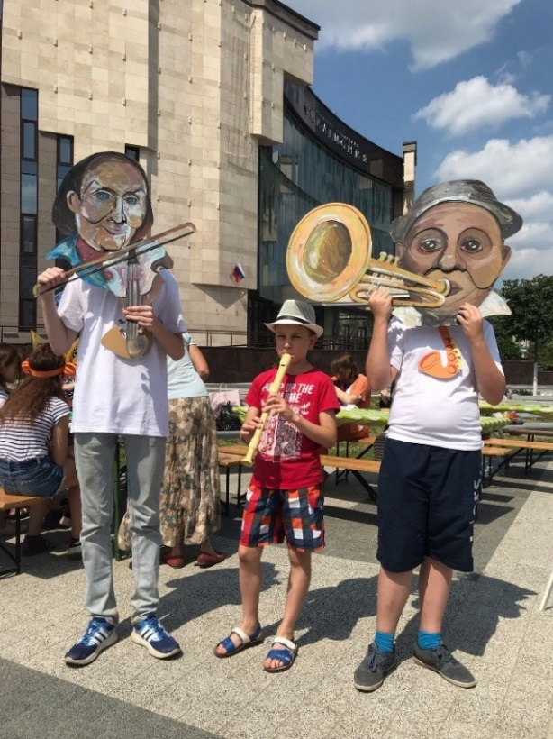  Дизайнеры в городе Музыки.  Пенза. День Города.  2019 год.
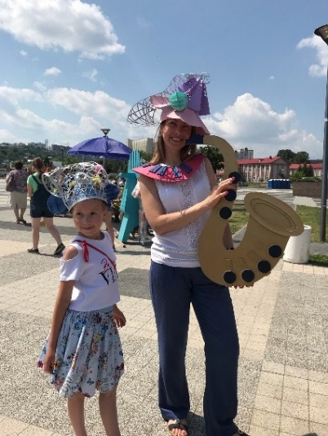 | 